Алферов Павел

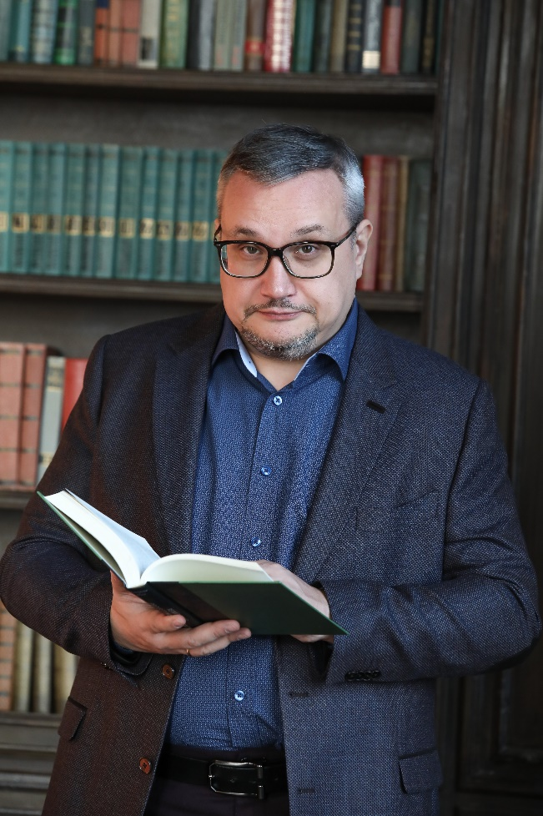

КЛЮЧЕВЫЕ КОМПЕТЕНЦИИ

- Управление проектами/программами/портфелями проектов. Более 20 лет опыта. Практическая реализация проектов и программ высокой сложности. Внедрение проектного управления в компаниях, лидерах российского рынка: ТНК-ВР, Альфа-групп, X5 Retail group, Оргкомитет Сочи 2014, ПАО «ИнтерРАО». Член рабочих групп по созданию национальных стандартов проектного управления. Член рабочих групп Федерального проектного офиса. Асессор конкурса «Проектный Олимп» Аналитического центра при Правительстве РФ.
- Управление информацией и знаниями. Отвечал за построение комплексной системы управления знаниями Оргкомитета Сочи 2014. Система получила высокую оценку со стороны Международного Олимпийского Комитета (МОК), ее основные положения включены в обновленную версию Технического Руководства МОК по Управлению знаниями в олимпийских проектах. Действующий эксперт МОК по планированию и управлению знаниями (IOC Advisor). Проводил обучение оргкомитетов Пхенчанг 2018, Токио 2020 и Пекин 2022.
- Цифровая трансформация. Более 25 лет работы в ИТ и с ИТ, из них 18 лет на руководящих позициях. Неоднократно входил в Совет Клуба ИТ Директоров 4CIO, Совет itSMF Россия. Один из авторов учебника для ИТ Директоров. Выступал на профильных конференциях, проводил обучение по данной тематике для крупных российских компаний. Эксперт Центра подготовки руководителей цифровой трансформации. Один из авторов доклада «Agile подход в государственном управлении». Член редколлегию учебника для Chief Digital Transformation Officer (CDTO).
Член организационных комитетов и модератор большого количества конференций. Автор статей в журналах Harvard Business Review, «Intelligent enterprise», «ИТ Директор», «IT Manager», «Управление проектами», журнале бизнес-школы Сколково.

ОПЫТ ОБУЧЕНИЯ И ПРОВЕДЕНИЯ СТРАТЕГИЧЕСКИХ СЕССИЙ

- Профессор бизнес-практики в Московской школе управления СКОЛКОВО
- Как действующий эксперт МОК по планированию и управлению знаниями (IOC Advisor) проводил обучение команд Оргкомитетов Игр в
  - Пхенчанге (Ю.Корея)
  - Токио
  - Пекине
  - Лозанне
- Штатный преподаватель РАНХиГС с 2007 года. Член Государственной аттестационной комиссии MBA РАНХиГС
- Преподаватель МВА "Бизнес и государство: управление технологическим развитием" МФТИ
- Разработчик дистанционных курсов Центра организации и развития проектного управления (ЦОРПУ)
- Разработчик сертификации «Руководитель комплексных проектов и проектов повышенной сложности» https://www.isopm.ru/sertifikatsiya/urovni/rukovoditel-kompleksnykh-proektov/
- Организатор и ведущий стратегических сессий в Оргкомитете Сочи 2014
- За 2014-2019 год проведено более двух десятков стратегических сессий и обучающих семинаров в компаниях:
  - Dentsu (Япония)
  - D&FG (Британия)
  - LafargeHolcim
  - X5 Retail group
  - Аналитический центр при Правительстве Российской федерации
  - Бауцентр
  - Башхим
  - Газпром-Медиа Холдинг
  - Газпром нефть
  - Газпромбанк
  - ПАО ИнтерРАО
  - Концерн «Калашников»
  - Корпорация развития Дальнего Востока (КРДВ)
  - Лаборатория Касперского
  - Металлокомплект-М
  - МСП Банк
  - Ресурсный центр НКО Правительства Москвы
  - ГК «Росатом»
  - ГК «Ростех»
  - ГК «РостТрейд»
  - АО «Российский экспортный центр»
  - АО «Российская венчурная компания»
  - ООО «Спецтранстрой»
  - ЗАО «Стройтрансгаз»
- В октябре 2017 года выступал на стратегической сессии Министерства финансов РФ (Благодарственное письмо от Министра финансов РФ А.Г.Силуанова)

